第八单元 字词专项练习
一、读一读，下列读音全部正确的一组是（ ）
A．菠（bō） 煎（jiān） 煮（zhǔ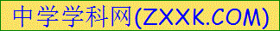） 爆（bào）
B．炖（dùn） 蘑（mó） 蒸（zhēn） 饺（jiǎo）
C．腐（fú） 菇（gò） 酱（jiàng） 粥（zōu）
二、比一比，再组词。
弓（ ） 此（ ） 昨（ ） 注（ ）
引（ ） 些（ ） 作（ ） 住（ ）
针（ ） 卖（ ） 蛙（ ） 破（ ）
什（ ） 买（ ） 桂（ ） 波（ ）
三、看拼音，写词语。
Zǔ ɡuó huí yì bǐ sài lán tiān
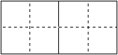

shì jiè gōng kè fǎn fù nòng zāng

Zhí rì rén lèi jiān nán yán rè
四、选字填空。
世 事 市 式
故（ ） （ ）场
方（ ） （ ）界
弓 功 公 工
（ ）平 （ ）箭 （ ）人 （ ）能
清 精 晴 情
（ ） （ ）灵 感（ ） （ ）水
五、找一找，连一连。
一只 花园 弯弯的 脸蛋[来源:学科网]
一双 青蛙 红润的 眉毛
一座 沙滩 乌黑的 肚皮
一片 眼睛 雪白的 头发
六、写出下列词语的反义词。
成功—（ ） 粗糙—（ ） 简单—（ ）
容易—（ ） 美好—（ ） 开头—（ ）
七、近义词。
年纪—（ ） 开始—（ ） 成功—（ ）
简单—（ ） 清楚—（ ） 从前—（ ）
八、文字加减法。
田+介=（ ） 工+力=（ ） 目+争=（ ） 辟+言=（ ） 米+造=（ ） 禾+失=（ ） 简-间+毛=（ ） 纪-己+方=（ ） 敏-每+孝=（ ） 油-由+农=（ ）
九、加偏旁，组成新字再组词。
间→（ ）→（ ）
且→（ ）→（ ）
乙→（ ）→（ ）
农→（ ）→（ ）[来源:学,科,网][来源:学科网ZXXK]
十、照样子写词语。[来源:学#科#网]
千千万万(AABB式)
__________ __________ __________
很久很久(ABAB式)
__________ __________ __________
十一、填上合适的量词。
一（ ）眼睛 一（ ）东西 一（ ）太阳
一（ ）声音 一（ ）水 一（ ）云
一（ ）太阳 一（ ）高山 一（ ）火
一（ ）大树 一（ ）大河 一（ ）气球
一（ ）黑暗 一（ ）花
十二、在括号里填上恰当的词语。
（ ）野果 （ ）鹊蛋 （ ）野兔 （ ）松鼠[来源:Z+xx+k.Com][来源:学|科|网Z|X|X|K]
（ ）蘑菇 （ ）野菜 （ ）蜻蜓 （ ）蝈蝈
（ ）夕阳 （ ）明月 （ ）星星 （ ）泡泡
（ ）苞欲（ ） （ ）花（ ）艳
（ ）穷（ ）尽 （ ）（ ）虚传
（ ）光（ ）色 （ ）红（ ）绿
（ ）射日 （ ）补天 （ ）奔月[来源:学,科,网Z,X,X,K]
（ ）逐日 （ ）填海 （ ）伐桂

[来源:Zxxk.Com]

参考答案
一、A
二、拉弓 因此 昨天 注意 引开 一些 作业 住房
花针 义卖 青蛙 破坏 什么 购买 桂花 水波
三、祖国 回忆 比赛 蓝天 世界 功课 反复 弄脏 值日 人类 艰难 炎热 [来源:学科网ZXXK]

四、事 市 式 世 公 弓 工 功 晴 精 情 清
五、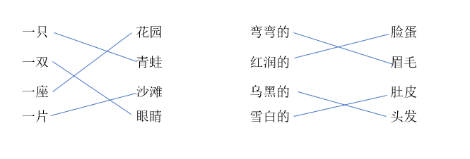
六、失败 光滑 复杂 困难 丑恶 结尾
七、年龄 起始 胜利 容易 清晰 以前
八、界 功 睁 譬 糙 秩 笔 纺 教 浓
九、简 简单 祖 祖国 忆 回忆 浓 浓烈
十、日日月月 大大小小 多多少少 打扫打扫 学习学习 放松放松
十一、双 个 轮 种 滩 片 个 座 把 棵 条 个 片 朵 [来源:Z。xx。k.Com]
十二、摘 掏 逮 逗 采 挖 捉 捉 看 赏 数 吹
含 放 百 争 山 水 名 不 五 十 花 柳
后 羿 女 娲 嫦 娥 夸 父 精 卫 吴 刚

